2.10 Создание своей сети в Packet Tracer
В этом блоке познакомимся с основами построения локальных сетей: использованием коммутаторов, подключением SFP-модулей и различием между L2- и L3-уровнями OSI-модели.
Мы рассмотрим, как создать сеть «точка-точка» и подключить несколько устройств через коммутатор для формирования организованной и эффективной сети. Вы научитесь настраивать интерфейсы, работать с IPv4-адресами и масками подсети, а также узнаете, какие решения и устройства применяются в реальной практике.
Эти знания позволят вам лучше понимать принципы работы сетей и изучать сетевые технологии.

Подключение SFP-модулей в коммутатор
В этом блоке рассмотрим подключение SFP-модулей к коммутатору и типы интерфейсов для построения сетей. Мы разберём особенности подключения устройств на L2- и L3-уровнях OSI-модели с созданием сети «точка-точка» и подключением нескольких устройств через коммутатор.
Для удобства работы с интерфейсами можно включить отображение имён сетевых интерфейсов, это пригодится в дальнейшем.
Чтобы имена сетевых интерфейсов на схеме отобразились, выберите Options и Preferences.
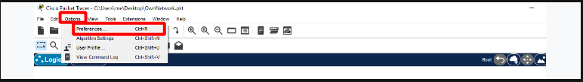
Затем выберите Always Show Port Labels in Logical Workspace (1). После этого имена интерфейсов станут доступны (2). Теперь окно Preferences можно закрыть.
При необходимости можно аналогично отключить отображение имён.
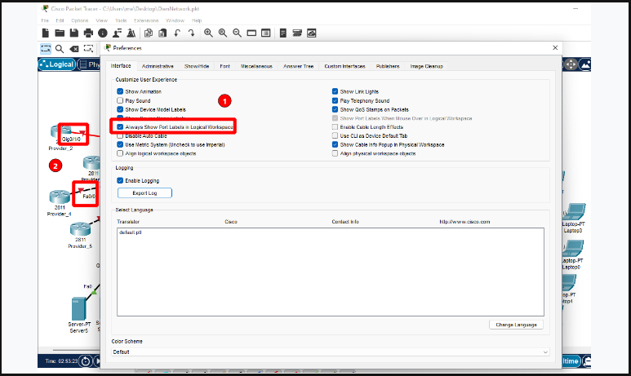
Если мы соединяем два устройства на третьем уровне модели OSI, то, соединив их с помощью провода, получим сеть вида «точка-точка».
IPv4-адреса на интерфейсы, которые соединены проводом, должны быть назначены из одной сети. Адреса из других сетей в этом случае использовать нельзя. Например, при маске подсети /24 можно задействовать только адреса, которые входят в эту сеть. Для экономии адресного пространства в таких соединениях обычно применяют сети с масками /30 или /31, если оборудование поддерживает. Чтобы избежать путаницы, в этом примере мы будем использовать привычные маски /8, /16 и /24, хотя на практике это может быть избыточным.
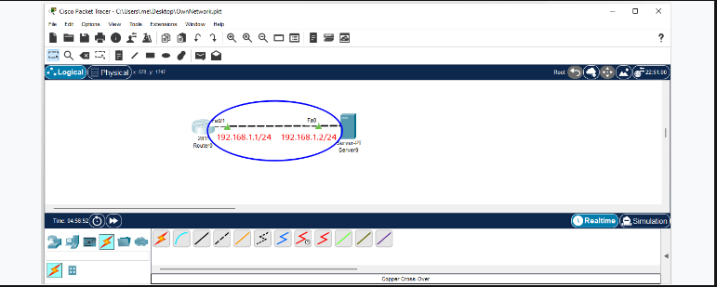
У маршрутизатора есть интерфейс Fa0/1 с адресом 192.168.1.1/24, у сервера — интерфейс Fa0 с адресом 192.168.1.2/24. Так как маска /24 и адрес 255.255.255.0, эти два адреса находятся в одной сети, если совпадают первые три октета. В нашем случае они совпадают (192.168.1), поэтому сеть будет работать.
Рассмотрим несколько случаев подключения устройств к сети. Если нужно соединить только два устройства, можно использовать прямое соединение кабелем на уровне L3, создав сеть «точка-точка».
Если нужно подключить более двух устройств, потребуется устройство L2-уровня — коммутатор (свитч). Он позволяет более эффективно и организованно управлять передачей данных между несколькими устройствами. Когда все устройства подключены к одному кабелю, как это было в ранних сетях с коаксиальным кабелем, каждое из них «слышит» передачи других, что создаёт помехи и замедляет работу сети.
Коммутатор решает эту проблему, выполняя роль «диспетчера». Он принимает кадры (фреймы) от устройств и определяет, куда именно каждый кадр должен быть отправлен, передавая его только нужному получателю. Это позволяет избежать лишнего трафика в сети и обеспечивает стабильное соединение для всех подключённых узлов.
Несмотря на то что коммутатор может обладать IPv4-адресом (для управления им) или даже использоваться как L3-коммутатор, то есть работать с интерфейсами в режиме L3, мы рассмотрим случай «ванильного» коммутатора, который работает только на L2-уровне и остаётся прозрачным для IP-пакетов.
Чтобы несколько устройств уровня L3 и выше могли взаимодействовать через коммутатор, то есть иметь L2-связность, они должны обладать IP-адресами в одной сети.
Устройства, соединённые через коммутатор на L2 уровне, должны быть в одной IP-сети: то есть чтобы проверить L2-связность, должна быть также L3-связность. При этом устройствам, которые находятся в одной сети, не нужен адрес шлюза по умолчанию для доступа к соседям, достаточно того, что они находятся в одной сети. А для доступа в другую сеть адрес шлюза по умолчанию уже нужен.

Добавление PT-Empty-коммутатора
1. Зайдите в Network Devices и выберите Switches.
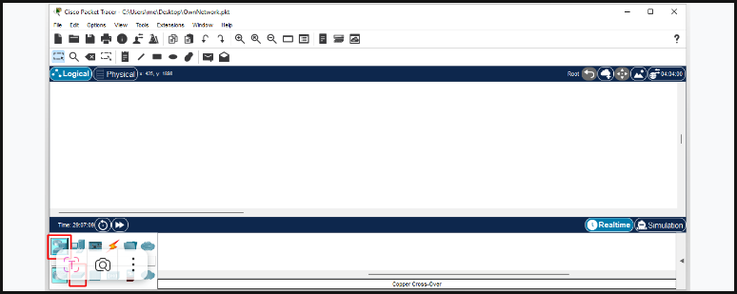
2. Перетащите PT-Empty Switch на рабочую область.
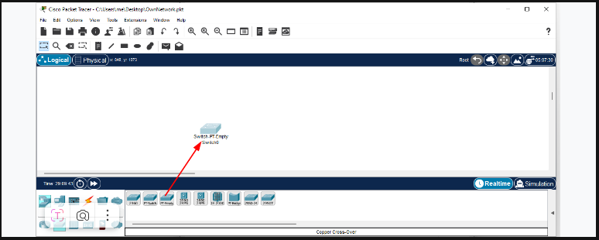
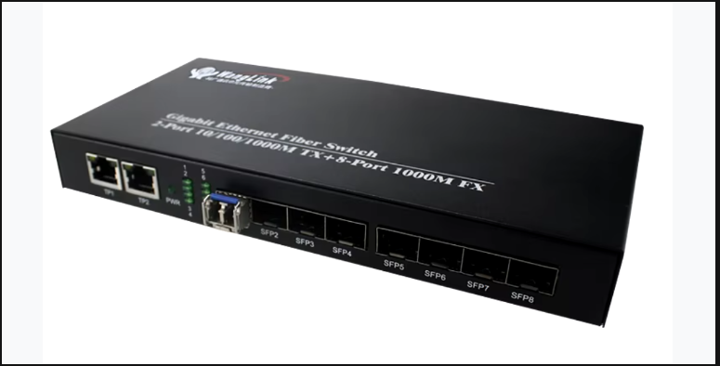
Этот коммутатор содержит не разъёмы 8p8c (RJ45), а SFP-разъёмы для подключения SFP-модулей. К коммутатору подключён один SFP-модуль, остальные свободны.
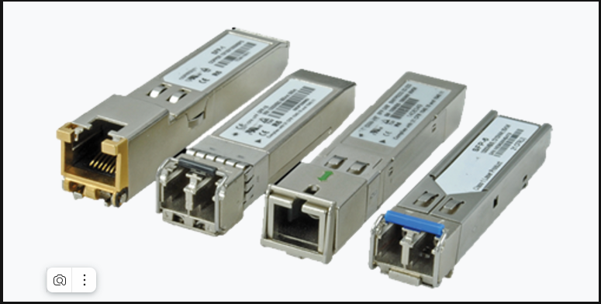
SFP-модуль для подключения витой пары (дорогие и редко используются) и оптические трансиверы.
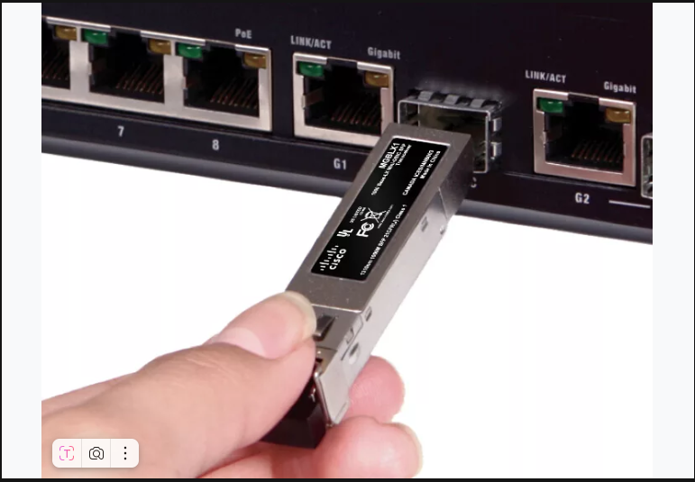
Подключение SFP-модуля.
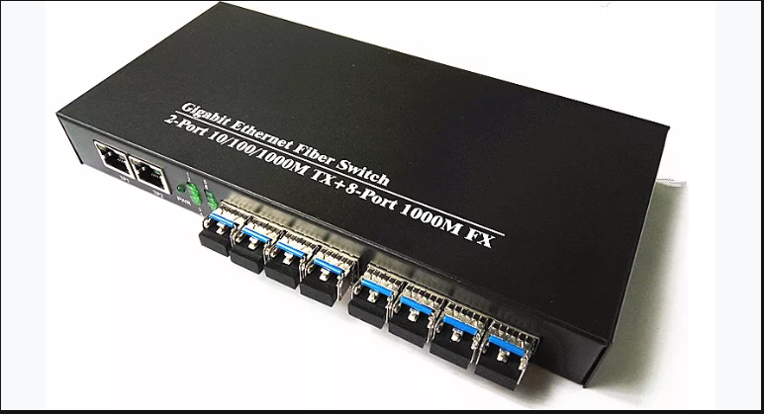
Коммутатор с подключёнными оптическими SFP-модулями.
В Cisco Packet Tracer мы будем подключать в коммутатор один SFP-модуль для оптоволокна, остальные SFP-модули — для витой пары.
В реальной жизни такое решение было бы дорогим, поэтому мы бы использовали коммутатор с нужным количеством 8p8c (RJ-45) портов и одним-двумя оптическими портами.
Два примера таких коммутаторов представлены на картинках ниже.
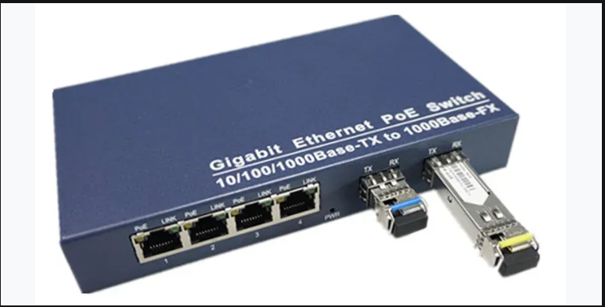
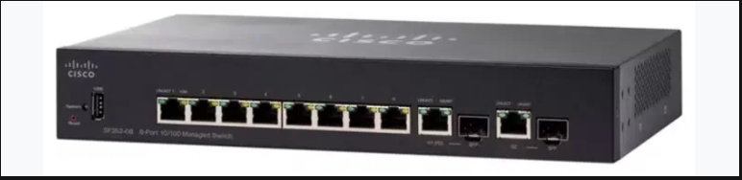
3. Если откроете добавленный PT-Empty и вкладку Physical (обычно она открыта по умолчанию), увидите картинку, как представлена ниже.
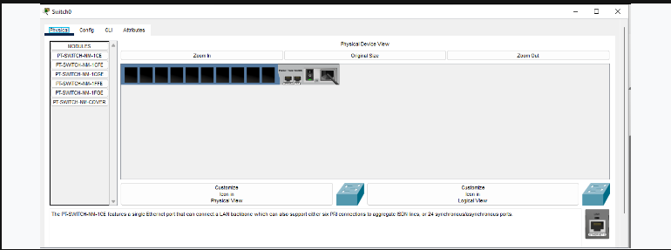
4. Увеличьте изображение коммутатора с помощью кнопки Zoom In.
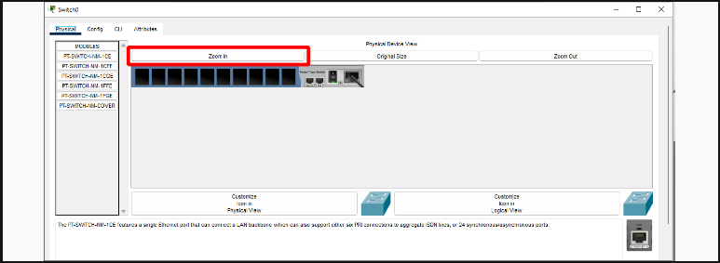
5. На кнопке питания горит индикатор зелёного цвета, это значит, что коммутатор включён.
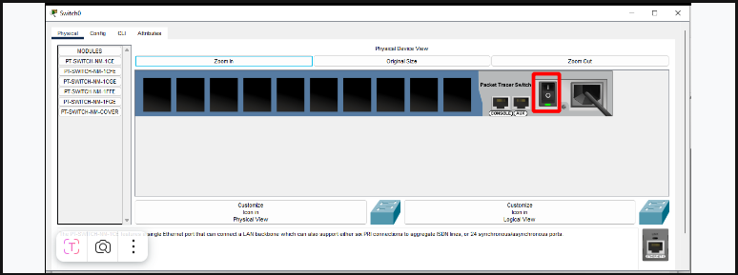
6. Нажмите на индикатор, чтобы выключить устройство. Это нужно для добавления SFP-модулей. Если лампочка погасла — устройство выключено.
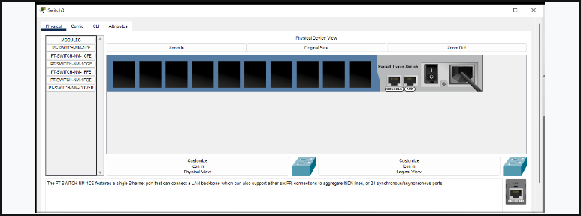
7. Добавьте в устройство один оптический (Fiber) SFP-модуль. Для этого слева в Modules выберите PT-SWITCH-NM-1FGE. FGE означает Fiber Gigabit Ethernet, то есть гигабитный Ethernet через оптоволокно.
После нажатия на PT-SWITCH-NM-1FGE в правом нижнем углу будет отображаться оптический трансивер.
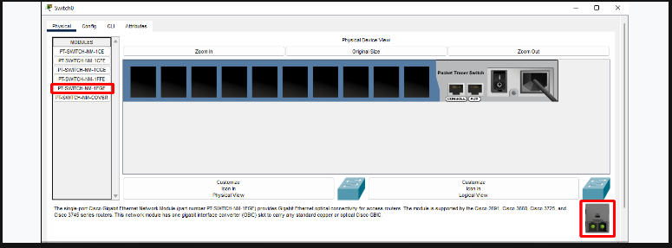
8. Перетащите PT-SWITCH-NM-1FGE в свободный SFP-разъём.
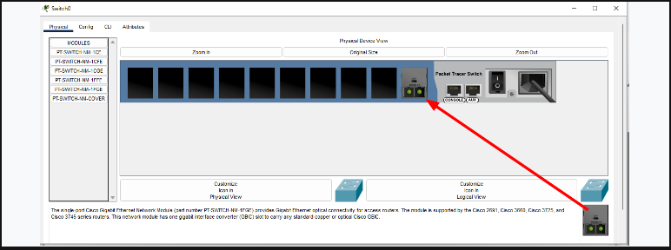
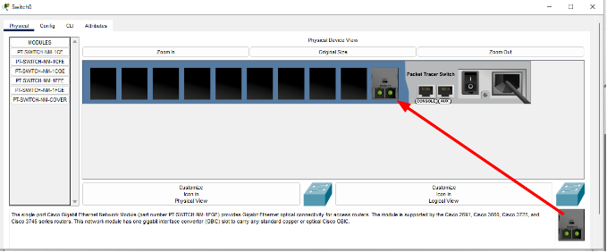
9. Можно заполнить один, два или все SFP-порты оптическими трансиверами. Но мы будем подключать коммутатор к роутеру с помощью оптоволокна, а к компьютерам — с помощью витой пары.
Выберите слева SFP-разъём 8p8c с 1Gbit/s Ethernet, то есть модуль PT-SWITCH-NM-1CGE. CGE означает Copper Gigabit Ethernet, то есть медный гигабитный ethernet (витая пара — это медная пара).
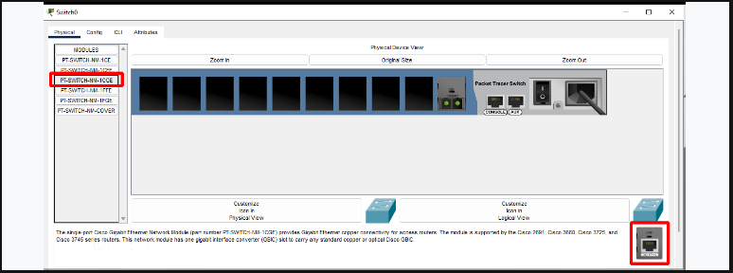
10. Добавьте 8p8c-разъём.
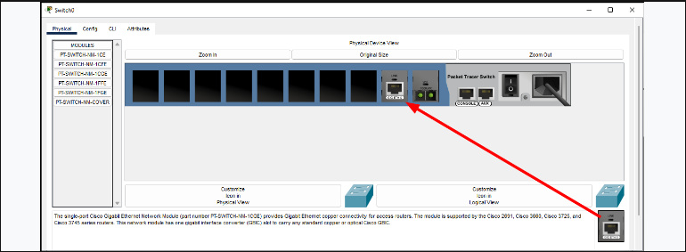
11. Заполните все порты.
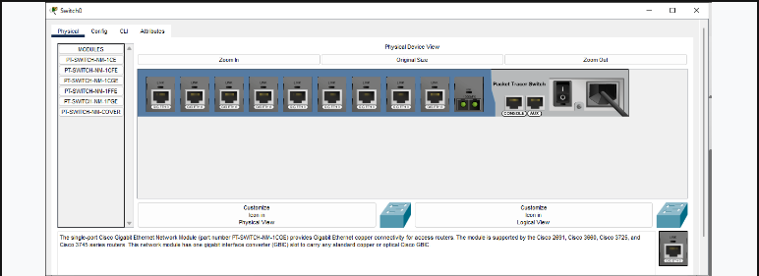
12. Включите устройство.
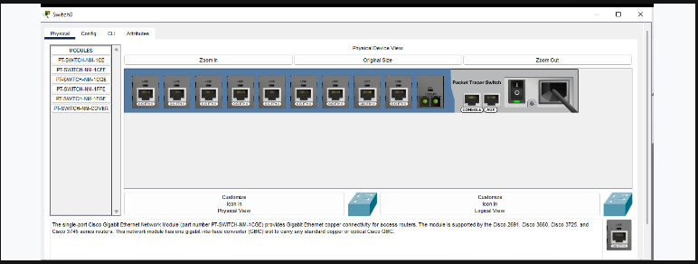
13. Зажав левый Ctrl, перетащите коммутатор на новое место. При зажатом Ctrl коммутатор при перетаскивании копируется. Создайте три-четыре копии.
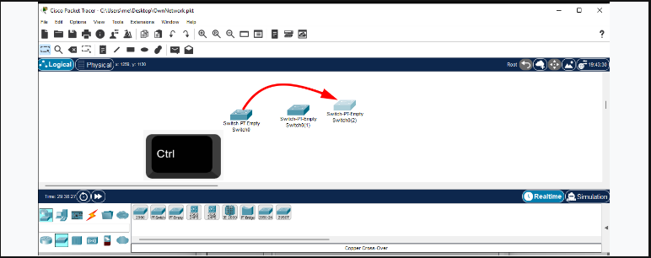
14. Три-четыре копии достаточно для построения сети. Если нужно, можно сделать больше копий коммутаторов.
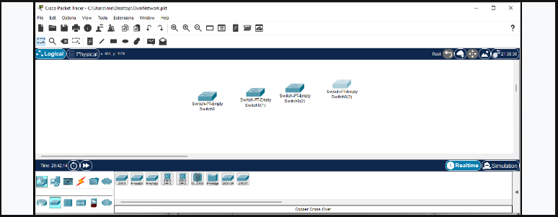
Далее перейдём к добавлению в маршрутизатор модулей.
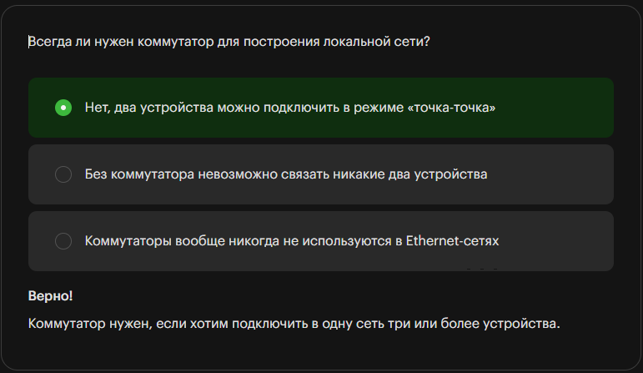

Статически настроенная локальная сеть
Для простой сети, в которой несколько компьютеров нужны только для общения друг с другом (например, игры по сети), достаточно соединить их с помощью коммутатора. Ранее так и создавались локальные сети в игровых клубах.
Соединив компьютеры с помощью коммутатора, мы обеспечим L2-связность.
1. Перейдите во вкладку End Devices (при необходимости — в её подвкладку, которая тоже называется End Devices) и перетащите PC на рабочую область.
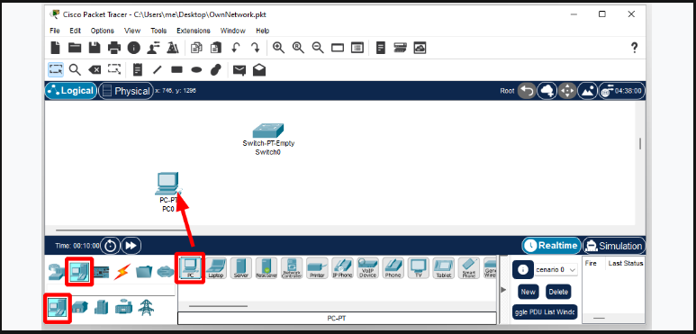
2. При необходимости дайте компьютеру другое имя. Для этого нажмите на компьютер и перейдите в него. Выберите Config.
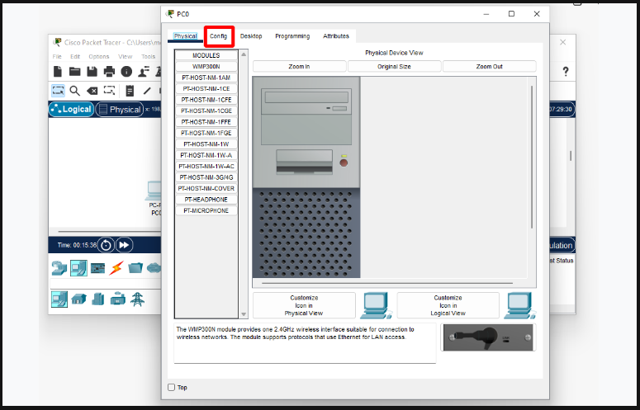
3. Вместо стандартного имени можно вписать своё — например, Comp0 или Comp1.
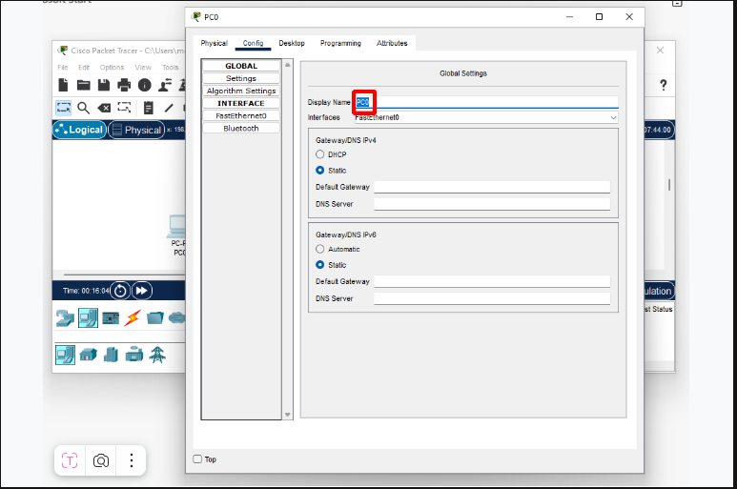
4. Сохранять не нужно, изменения вступят в силу сразу же. Окно можно закрыть.
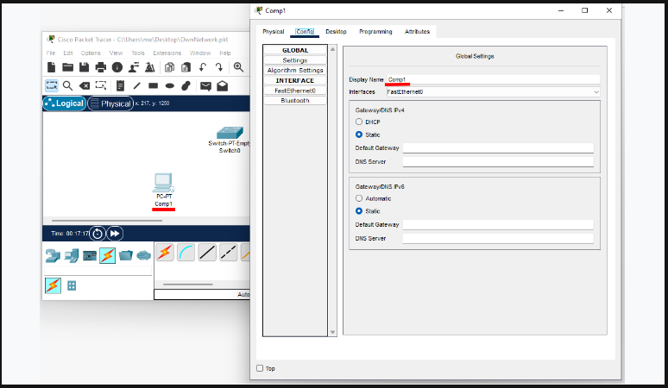
5. Аналогично добавьте ещё три-четыре компьютера.
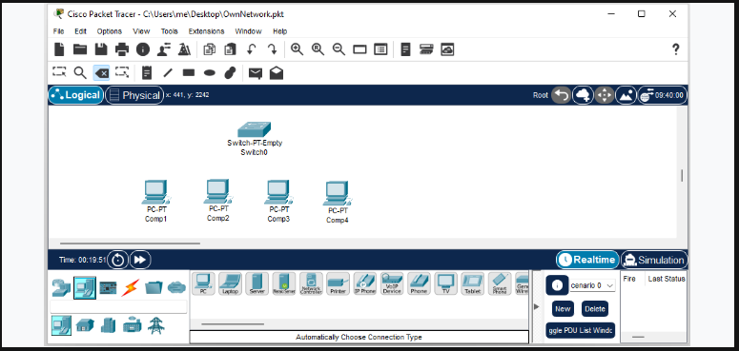
6. Соедините их на L1- и L2-уровнях. Для этого перейдите во вкладку Connections и выберите витую пару (прямую). Физическое подключение благодаря специфике Ethernet автоматически добавит связность и на L2-уровне.
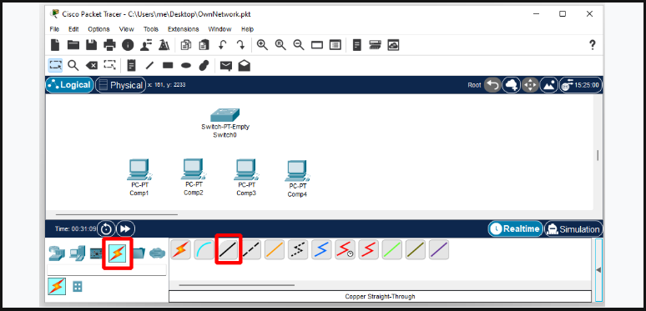
7. Кликните на компьютер и выберите сетевой порт. Хотя витую пару можно подключить не только в Ethernet-разъём, нам нужен именно он (например, в разъём RS232 подключают витой парой консольный порт коммутатора или маршрутизатора).
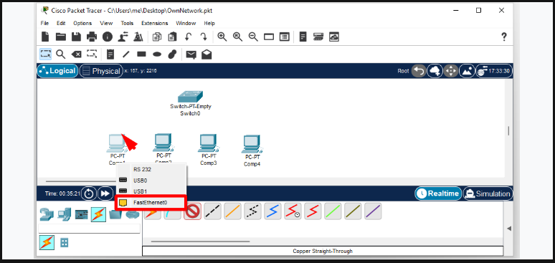
Обратите внимание, что порт называется FastEthernet0, то есть это 100-мегабитный порт.
8. За мышкой будет тянуться линия. Кликните на коммутатор и выберите его порт. Мы не сможем подключить витую пару в оптический порт (это невозможно физически), но сможем выбрать подходящий 8p8c-разъём.
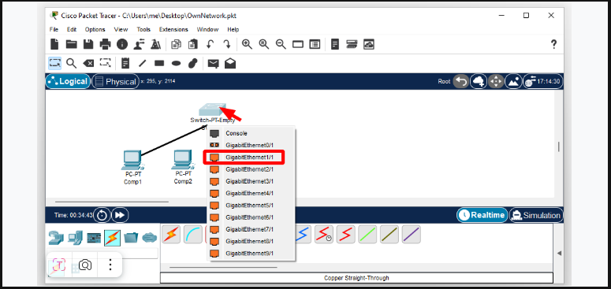
Обратите внимание, что порт гигабитный. Так как с другой стороны 100-мбитный порт, он будет работать в режиме совместимости — тоже на 100 Мбит в секунду.
9. Подключите остальные компьютеры.
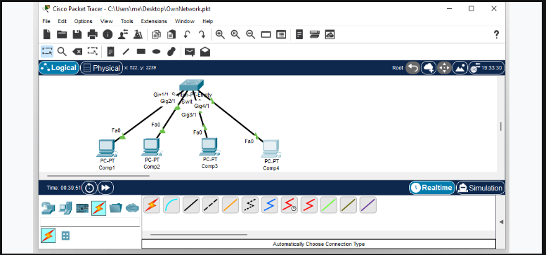
Зелёные индикаторы на линиях связи изображают лампочки на сетевых интерфейсах.
Зелёный свет сообщает, что устройства видят друг друга через L1- и L2-уровни модели OSI/ISO.
В реальной жизни лампочка может гореть жёлтым или красным светом. Чтобы узнать про её индикацию, нужно посмотреть инструкцию к материнской плате или коммутатору.
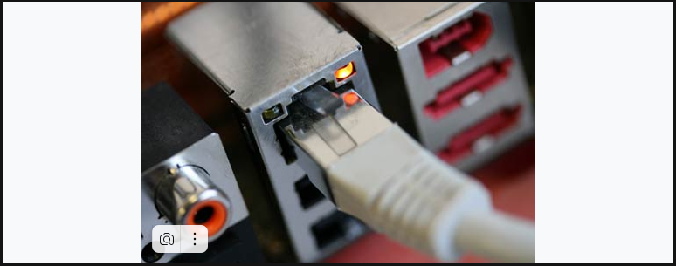
В Cisco Packet Tracer принято такое обозначение цветов:
- зелёный — устройство подключено и работает;
- жёлтый — устройство в процессе подключения;
- красный — устройство не подключено или выключено программно (или не работает из-за неверных настроек).

Создание сети с коммутатором
Чтобы обеспечить работу по сети, нужно установить L3-связность. Для этого каждому компьютеру нужно присвоить IPv4-адреса в одной сети.
1. Воспользуемся для этого сетью 192.168.1.0/24 (то есть используется маска 255.255.255.0).
Можно назначить любые адреса, кроме 192.168.0.0, который зарезервирован за самой сетью, и 192.168.1.255, который предназначен для широковещательной рассылки.
Принято (но не обязательно) использовать адрес 192.168.1.1 для шлюза (gateway) — адреса маршрутизатора для доступа к другим сетям. Технически шлюзу можно назначить любой из возможных адресов, но мы зарезервируем адрес 192.168.1.1 для шлюза и пока не будем его использовать.
2. Присвойте первому компьютеру адрес 192.168.1.2, второму — 192.168.1.3.
3. Откройте первый компьютер и выберете вкладку Desktop.
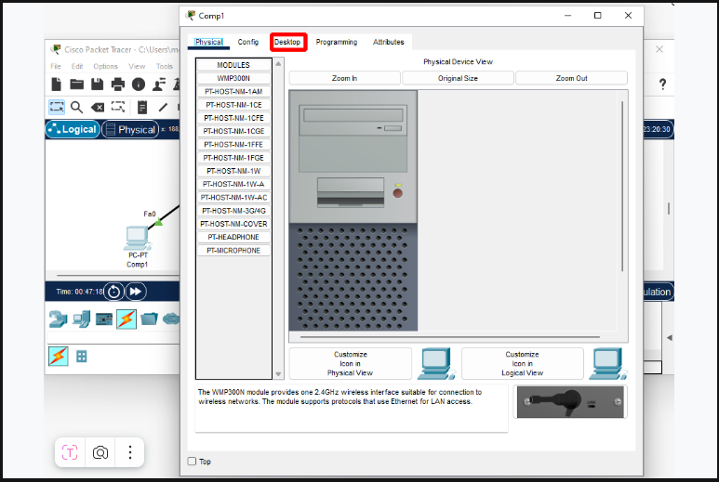
4. Выберете IP Configuration
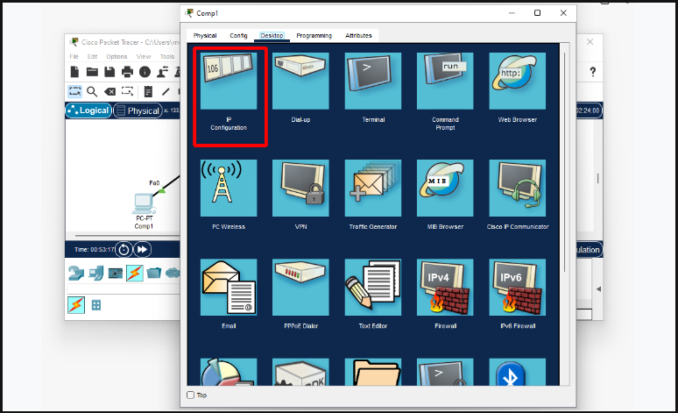
5. Заполните поля «IP-адрес» и «Маска». Это 192.168.1.2 и 255.255.255.0. Адрес шлюза по умолчанию и адрес DNS-сервера пока настраивать не нужно.
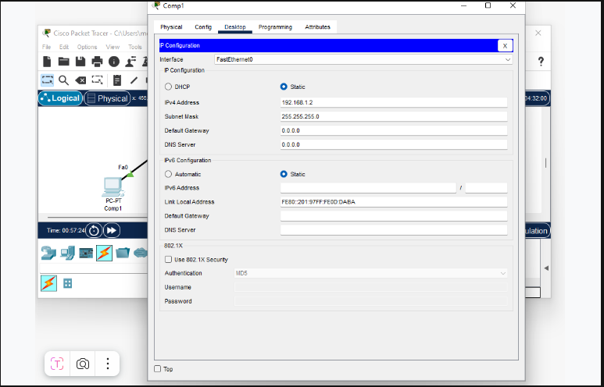
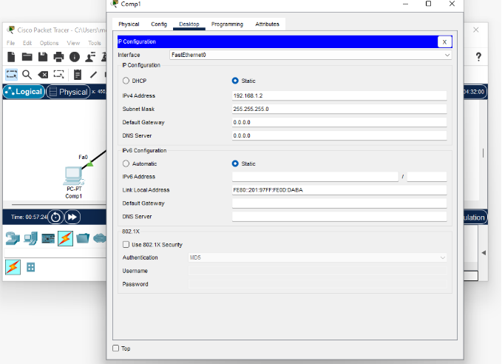
6. Для удобства можно дать отображаемое имя компьютера, которое совпадает с IP-адресом. Но будьте внимательны: адреса в сети 192.168.1.0/24 могут использоваться в разных сетях ввиду их неуникальности, то есть приватности.
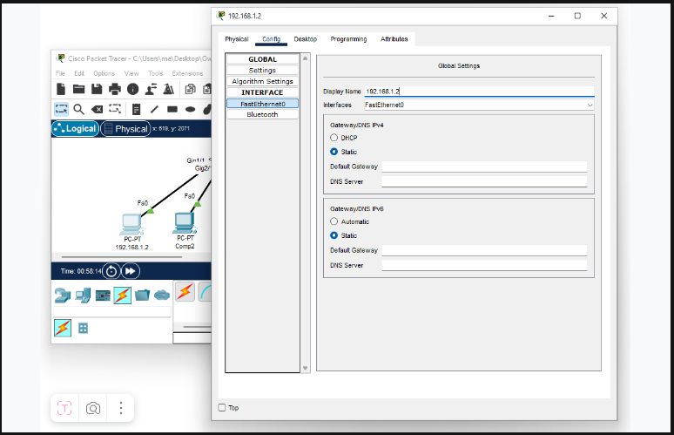
7. Аналогично настройте остальные компьютеры.
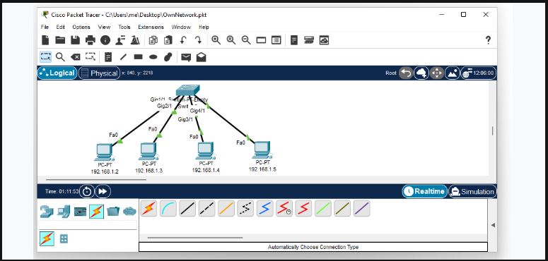
8. Получилась типичная сеть без доступа в интернет и к другим сетям.
9. Проверим, что устройства обладают L2-связностью, но используют L3-уровень — то есть утилиту ping и IPv4-адреса. С любого компьютера должен пинговаться любой другой по IPv4-адресу.
10. Выберите любой компьютер, перейдите в Desktop и откройте Command Prompt.
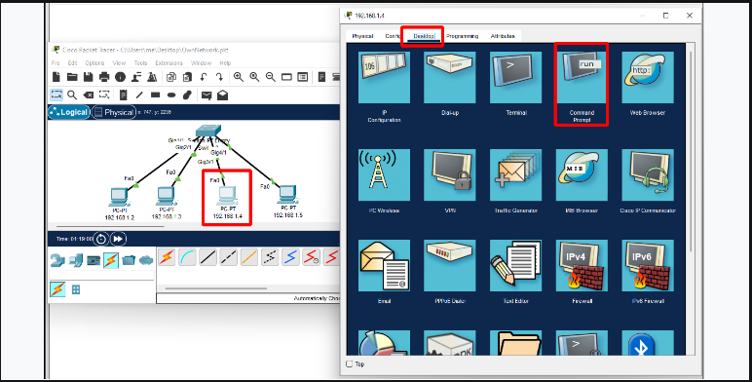
11. Введите команду, например ping 192.168.1.3, и нажмите Enter.
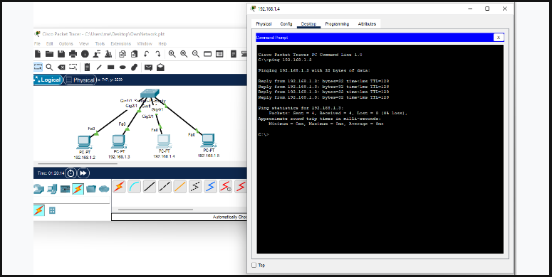
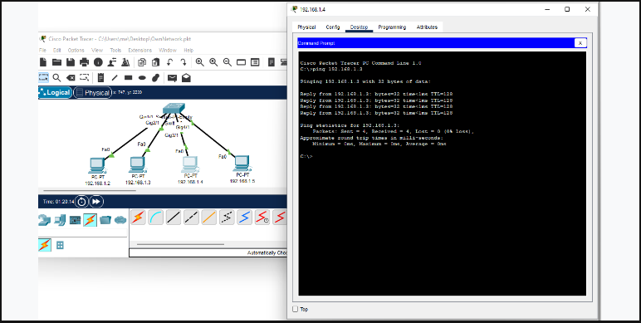

Настройка симуляции и анализ сетевого трафика (ARP и ICMP)
Чтобы глубже понять сетевые процессы и протоколы, вы можете перейти в режим симуляции, чтобы наблюдать, как устройства взаимодействуют на сетевом уровне, включая отправку ARP-запросов и ICMP-пакетов. Это необязательный шаг, но он будет полезен для изучения сетевого обмена и диагностики.
1. Перейдите в режим симуляции (перед этим не забудьте сохранить схему) (1) и выключите все фильтры (2).
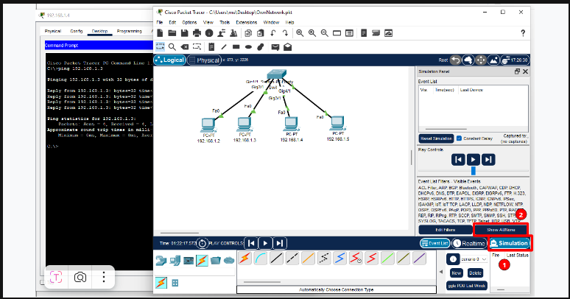
2. Перейдите в Edit Filters (1), добавьте фильтры ARP (2) и ICMP (3) и закройте окно фильтров.
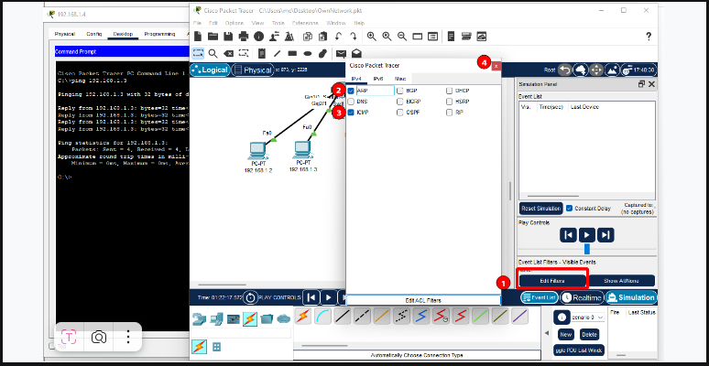
3. Введите новую команду ping и запустите симуляцию.
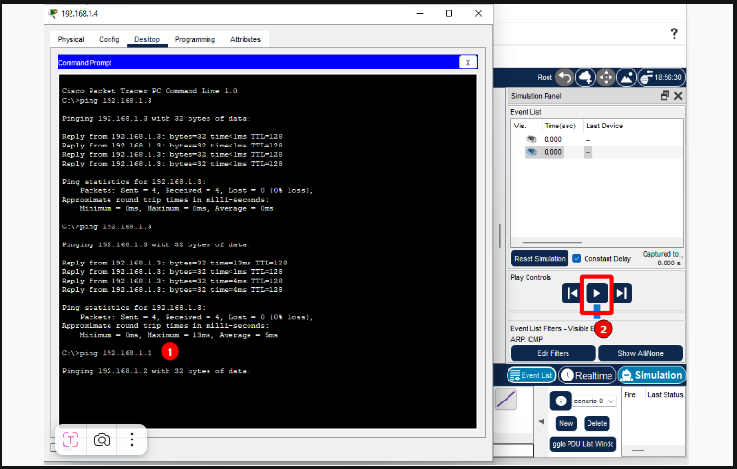
Если до этого вы не обращались к узлу, сначала увидите ARP-запрос. До нажатия на кнопку Play будут сформированы ICMP-пакет и ARP-пакет. Чтобы отправить ICMP, нужен MAC-адрес, потому что после нажатия на Play будет отправлен широковещательный ARP-запрос. Если вы хотите нажать на пакет, можете более подробно изучить заголовки протокола в Outbound PDU Details.
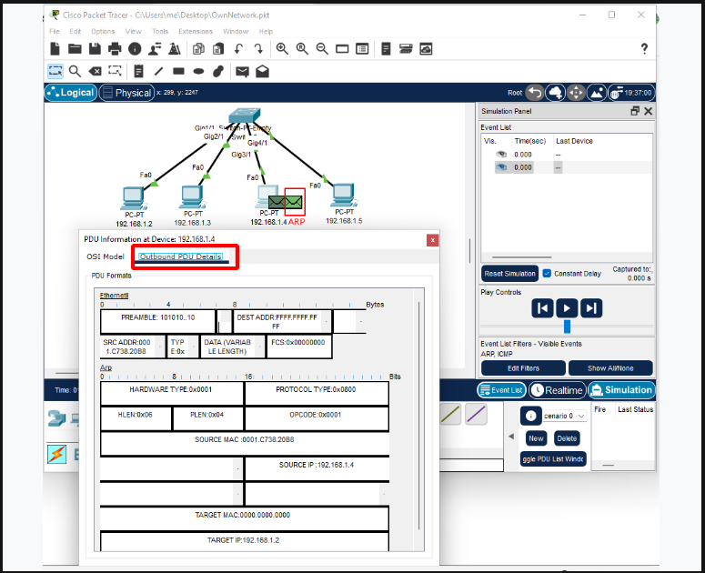
ARP-запрос отправляется ко всем, кроме отправителя. Если MAC-адрес получателя не совпадает с запрошенным, узлы сети отбрасывают ARP-запрос, если совпадает — обрабатывают и отправляют ответ.
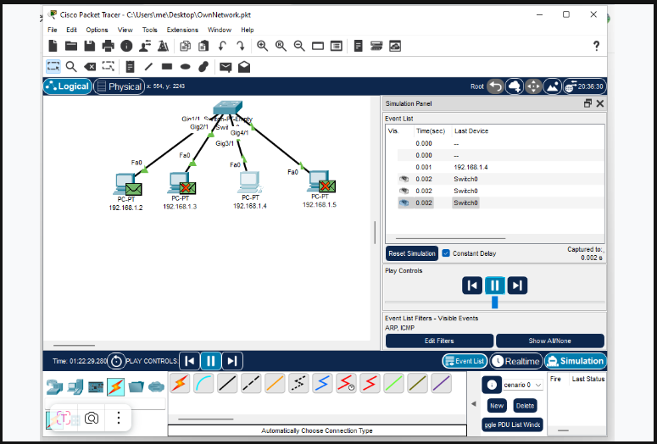
После этого будут отправлены обычные ICMP запросы.
Закончив работу с симуляцией, перейдите в Realtime.
Мы настроили сеть, соединённую только с помощью L2-устройств. Далее нужно подготовить для работы L3-устройство (роутер).
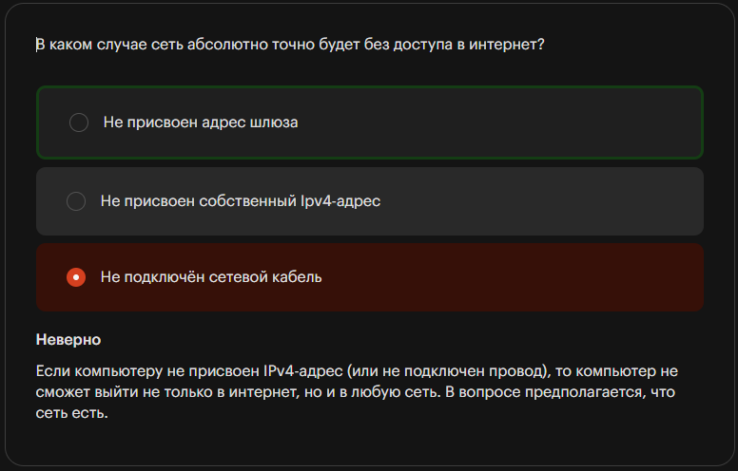

Заключение
Вы научились подключать SFP-модули, создавать локальные сети разных типов и настраивать устройства на уровнях L2 и L3 модели OSI.
Вы узнали, как использовать коммутаторы для обеспечения L2-связности и как организовывать IP-адресацию для построения эффективной сети. Эти навыки — важный шаг в понимании сетевых технологий, в будущем вы сможете решать более сложные задачи.
Вы сможете уверенно настраивать локальные сети для разных сценариев, будь то игровая сеть или рабочая инфраструктура.
В следующем материале рассмотрим, как маршрутизатор соединяет разные сети, чтобы устройства могли взаимодействовать через границы подсетей. Вы узнаете о принципах работы шлюзов и о том, как правильно настроить интерфейсы роутера и подключить его к сети

